2026年柳州市总工会女职工系列公益课进基层活动课程服务采购公告

为开展2026年柳州市总工会女职工系列公益课进基层活动课程服务工作，诚邀符合条件的服务商参加本次采购活动，现将有关事项公告如下：
一、采购项目名称及项目编号
（一）项目名称：2026年柳州市总工会女职工系列公益课进基层活动
（二）项目编号：LX-QYBZB-2026-002
二、采购项目预算
最高限价人民币160000元（含税金）
三、采购需求及结算方式
（一）课程服务：为进一步提升女职工综合素质，丰富女职工精神文化生活，拟利用工作日及周末时间推出女职工系列公益课，持续赋能女职工进一步成长。课程包括讲座类课程和匠造手作非遗课程，总课程数不少于47场，具体详见公告文件第四点课程要求。
（二）服务地点：柳州市各县（城）区总工会、各基层工会。
（三）服务周期：拟定于2026年9月—12月，具体实施期限以双方另行签订的服务协议（合同）为准。
（四）结算及支付方式：根据实际提供课程数量据实结算，不得超过预算金额。合同签订后先支付30000元首付款，服务商在所有课程结束后5个工作日内按服务验收要求提供相关材料给我会，验收合格后通知服务商开具发票，我会收到发票及时安排支付尾款。
四、课程要求
（一）讲座类课程：课程设计须围绕女职工素质提升开展，涵盖能力提升、数字化与未来技能、亲子教育、婚姻家庭、健康养生五大方向，形成系列化课程体系。响应服务商须根据需求内容设计开发不少于15门课程（需求详见附件2），单门课程时长不低于3课时（每课时45分钟）。本项目计划开展送课下基层讲座活动25场，本分项预算最高不超过50000元。
（二）匠造手作非遗课程：本项目开设非遗中秋宫灯冰箱贴、非遗国风葫芦香囊等共计8门非遗手作特色课程（详见附件3）。服务商须全权配齐课程所需全部教学工具、耗材及配套物料，严格按照各授课单位实际报名人数足额筹备物资，单场课程参与人数上限为50人（含50人）。所有教学物料须符合国家安全生产、环保质量标准，结合对应课程主题科学搭配、精心设计，充分凸显非遗手工技艺特色与创意性。本项目计划开展非遗手作送课下基层活动22场，本分项预算最高不超过110000元。
服务商须配备专职项目管理人员，专项对接市总工会及各授课单位，统筹负责课程排期、人员协调、现场组织、场地布置、设备调试、资料筹备等全过程工作，保障各项教学活动有序落地。同时须建立完善的课程反馈评估机制，通过问卷调查、现场访谈等多种形式收集参训女职工意见建议，持续优化课程内容与教学方式，提升培训实效。
五、服务商资质基本要求
（一）响应服务商须符合《中华人民共和国政府采购法》第二十二条规定，为具备独立承担民事责任能力的独立法人或其他组织。
1.企业类服务商：提供营业执照，经营范围包含教育培训、人才服务、职工素质提升等相关业务；
2.公办院校：提供事业单位法人证书；
3.非营利民办培训机构：提供办学许可证及民办非企业单位登记证书。
（二）须具有良好的商业信誉和健全的财务会计制度；（提供承诺函或其他有效证明材料）
（三）须具备依法缴纳税收和社会保障资金的良好记录；（提供近两年依法纳税证明材料）
（四）响应服务商参加本次采购活动前三年内，在经营活动中没有重大违法记录；（提供信用中国查询截图或中国政府采购网失信行为信息记录截图）
（五）必须具有履行合同所必需的设备和专业技术能力，具有相应的培训教育资质及完善的培训工作内部管理制度；（提供培训教育资质证明及相关管理制度）
（六）须具有丰富的女职工培训或女性职业发展、素质提升相关项目经验，承接过类似培训项目；（提供近两年内2-3场类似项目有效证明）
（七）项目专班配置：鉴于本项目47场课程涉及23个方向，且存在同一时段多地点同步开课的特殊情形，须针对本项目组建专职履约团队，并配备不少于5名专职教务及管理人员，岗位包含项目总协调、现场执行督导、跟班教务等。（须提供上述5名专职人员与本单位签订的劳动合同，以及供应商为其缴纳的近3个月社会保险凭证）。
（八）拥有稳定的、经验丰富的授课师资
本项目共47场课程，涉及23个课程方向，且存在同一时段多地点同步开课的情形。供应商须满足：
1.应具备固定师资储备，须提供不少于10名长期稳定授课讲师，承诺项目实施期间不得临时拼凑授课人员，实施期间不得擅自更换讲师；确需更换的，须提前书面报采购人同意，且接替讲师专业水平不得低于原定讲师。不得将本项目课程转包、分包给第三方实施。
2.师资资质要求（按课程方向分类）：
（1）专业讲座类课程（15个方向）讲师：须具备中/高级及以上专业技术职称，或取得与授课方向对应的中级及以上专业技术类职业资格。
（2）匠造手作非遗课堂（8个方向）讲师：不强制要求专业技术职称，须满足以下任一条件：
① 持有与手工艺方向对应的三级/高级工及以上职业技能等级证书或职业资格证书；
② 为非物质文化遗产代表性传承人；
③ 具有工艺美术大师、民间工艺大师、技能大师工作室领办人等称号；
④ 从事该手工艺方向从业满 5 年，近 3 年持续开展相关教学或创作工作，提供不少于两项佐证材料（授课影像资料、作品参展/获奖证明、基层培训服务合同）。
（3）师资结构总体要求：本项目10名及以上讲师中，专业讲座类与非遗手工类讲师比例应与课程场次比例（15方向/8方向）大致匹配。
其中，达到“相当于中级及以上”水平的讲师不少于6名（讲座类中级及以上专业技术职称、县级及以上技术能手、工匠、劳动模范称号；非遗类中级技师/县级以上工匠/大师称号/非物质文化遗产代表性传承人，从事非遗类手工艺方向从业满 5 年，近 3 年持续开展相关教学或创作工作，可视同达到中级水平）。
达到“相当于高级”水平的不少于4名（讲座类副高级及以上专业技术职称、省部级及以上技术能手、工匠、劳动模范称号；非遗类高级技师/省级以上工匠/大师称号/非物质文化遗产代表性传承人，可视同达到高级水平）。
（4）师资佐证材料提交要求：
①全职在岗讲师：提供师资简介、职称证书或专业资格证书、近3个月社保缴纳凭证、同类主题授课业绩材料；
②长期合作讲师：提供师资简介、有效期1年及以上专属授课合作协议、专业资格证书、过往同类课程授课证明材料。
（八）在柳州市区须有固定的不少于200平方米教学场所（可提供租赁合同或房产证明）
（九）本项目不接受联合比选，不得将项目分包或转包给其他单位和个人，不得聘请非报备师资进行授课。
六、报价要求
（一）讲座类课程：本项目所有讲座课程实行统一单场单价报价，响应服务商仅填报唯一单场课程单价，讲座类总报价=单场单价×25场。响应服务商须填报单价及合计总价，总报价不得超过本分项预算50000元。
（二）匠造手作非遗课程：本项目全部8门非遗手作课程实行统一单人综合单价（含物料、工具、耗材、授课、创意设计等全部费用），响应服务商仅填报一个单人单价，不区分课程品类。本项目按参训实际人数据实结算。匠造手作非遗课程总报价=单人综合单价×50人（单场上限人数）×22场。响应服务商须填报单人综合单价及合计总价，最终结算总价不得超过本分项预算110000元。
（三）响应服务商所有报价为全包总价，涵盖师资劳务、教学物料、设备耗材、场地配套、交通运输、项目管理、售后保障、税费等项目实施全过程全部费用，项目成交后采购人不追加任何额外费用。填报的讲座类课程总价与匠造手作非遗课程总价的合计总报价作为统一比价评审依据。
七、递交材料要求
响应文件需包含（但不限于）以下材料，全套响应文件一式两份，需装订成册并密封装袋，整套材料需逐页加盖单位公章并盖骑缝章，所有响应文件请于报名截止前交到报名地点。
（一）报价表（附件1）、课程设计方案（附件2和3），按附件格式要求进行填报。
（二）响应服务商主体资质证件：营业执照/事业单位法人证书/办学许可证及民办非企业单位登记证书复印件、法定代表人身份证复印件；委托代理投递响应文件的，须提供法定代表人授权委托书原件及委托代理人身份证复印件，所有复印件均须加盖单位公章；
（三）本文件第五部分“服务商资质基本要求”对应的全部佐证材料；
（四）响应服务商须对所提交全部材料的真实性、完整性、有效性负责，若存在虚假材料，自行承担全部违规及违约责任。
八、其他
（一）响应文件提交时间为2026年7月24日起至2026年7月30日18:00（工作日每天8:00—12:00，15:00—18:00），以书面密封方式递交至柳州市瑞康路5号职工之家525办公室，联系电话：2823071，逾期不受理。
（二）服务商提交报价后，不可修改或再次报价，需确保报价内容真实、准确。
（三）本次采购部门为柳州市总工会权益保障部，答疑联系人：廖女士，联系电话：0772-2814212。

附件：1.2026年柳州市总工会女职工系列公益课进基层活动课程服务报价表
2.2026年柳州市总工会女职工系列公益课进基层活动设计方案表（讲座类课程）
3.2026年柳州市总工会女职工系列公益课进基层活动设计方案表（匠造手作非遗课程）
附件1
2026年柳州市总工会女职工系列公益课进基层活动 课程服务报价表
项目编号：（LX-QYBZB-2026-002）
报价单位： 联系方式：
项目类型 | 课程数量  （场） | 课程时长（小时） | 单价  （元/场） | 费用合计（元）
讲座类 | 25 | 2-3
项目类型 | 课程数量 （场） | 课程人数 | 单人综合  单价（元/人） | 费用合计（元）
匠造手作非遗课程 | 22 | 50人
两项课程费用总计（讲座课+匠造手作非遗课程）

附件2
2026年柳州市总工会女职工系列公益课进基层活动设计方案表（讲座类课程）
项目编号：（LX-QYBZB-2026-002）
序号 | 课程类型 | 课程名称 | 课程需求内容 | 课时 | 师资介绍
1 | （一）能力提升类 |  | 女性理财与家庭财富规划需求：基础理财知识、家庭资产配置、风险防范等，提升女职工财商与经济安全感。
2 | （一）能力提升类 |  | 办公软件实操与PPT制作技巧：快速制作专业PPT、Excel数据处理、办公效率提升，要求实用性强。
3 | （一）能力提升类 |  | 创新思维与问题解决方法：引导女职工打破思维定式，掌握实用创新工具，提升工作与生活中的问题解决能力。
4 | （二）数字化与未来技能类 |  | AI办公实战需求：AI辅助写作/数据分析、自动化流程设计、工具实战演示。
5 | （二）数字化与未来技能类 |  | 培养数据思维：Excel/BI工具进阶、数据故事化表达、业务指标分析。
6 | （二）数字化与未来技能类 |  | 网络安全与个人信息保护：企业数据安全规范、社交工程防范、隐私保护实操。
7 | （三）亲子教育类 |  | 亲子关系与儿童成长：亲子依恋、早期教育方法、情感陪伴，帮助女职工构建良好亲子基础。
8 | （三）亲子教育类 |  | 家长如何引导孩子规划未来：学习生涯教育理念、兴趣培养、学业规划，助力孩子成长与发展。
9 | （三）亲子教育类 |  | 亲子共读技巧：阅读引导技巧、情感表达方式，增进亲子情感联结。
10 | （四）婚姻家庭类 |  | 婚姻家庭法律常识与风险防范：民法典中婚姻、继承、财产相关条款解读，提升女职工法律意识。
11 | （四）婚姻家庭类 |  | 夫妻感情经营技巧：夫妻沟通技巧、情感维护方法、冲突处理策略。
12 | （四）婚姻家庭类 |  | 家庭关系协调：家庭成员角色协调、家庭活动设计、和谐氛围建设。
13 | （五）健康养生类 |  | 妇科常见病知识：预防措施、定期检查重要性。
14 | （五）健康养生类 |  | 颈肩腰腿痛预防与康复训练：常见疼痛原因、日常保健操、康复运动指导。
15 | （五）健康养生类 |  | 适合办公室人群的简易运动、工间操教学。

讲座课程共设置五大板块，分别为能力提升类、数字化与未来技能类、亲子教育类、婚姻家庭类、健康养生类。各板块细分课程需求已在上表明确列明，请各响应服务商严格依据表格内对应课程需求内容，完整填报课程名称、规划课时、配套师资介绍等表格栏目信息，不得偏离给定课程需求自行新增、删减、更改课程核心授课内容。
附件3
2026年柳州市总工会女职工系列公益课进基层活动设计方案表（匠造手作非遗课程）
项目编号：（LX-QYBZB-2026-002）
序号 | 课程类型 | 课程名称 | 课程介绍 （课程内容、材料、制作用具等） | 课时 | 课程参考图片 | 师资介绍
1 | （六）匠造手作非遗课堂 | 非遗•中秋宫灯冰箱贴 |  |  | 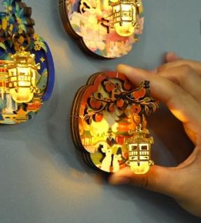
2 | （六）匠造手作非遗课堂 | 非遗•国风葫芦香囊 |  |  | 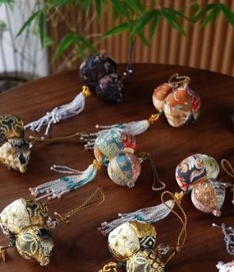
序号 | 课程类型 | 课程名称 | 课程介绍 （课程内容、材料、制作用具等） | 课时 | 课程参考图片 | 师资介绍
3 | （六）匠造手作非遗课堂 | 非遗•织锦帆布包 |  |  | 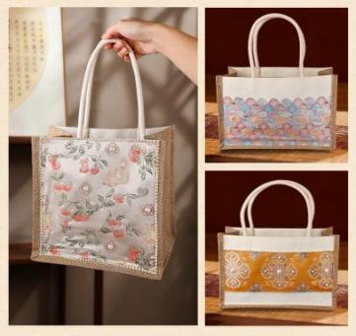
4 | （六）匠造手作非遗课堂 | 非遗•古法口脂（成分天然，无化学品） |  |  | 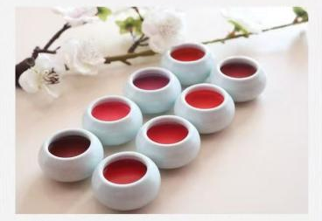
5 | （六）匠造手作非遗课堂 | 非遗•葡萄手工皂（天然油脂制作） |  |  | 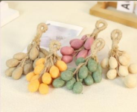
序号 | 课程类型 | 课程名称 | 课程介绍 （课程内容、材料、制作用具等） | 课时 | 课程参考图片 | 师资介绍
6 | （六）匠造手作非遗课堂 | 非遗•竹编制品 |  |  | 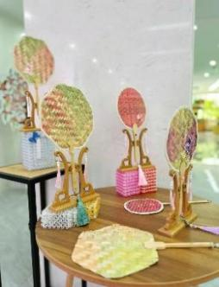
7 | （六）匠造手作非遗课堂 | 非遗•手绘油纸伞 |  |  | 
8 | （六）匠造手作非遗课堂 | 非遗•古法制香（天然香料，无人工合成香精） |  |  | 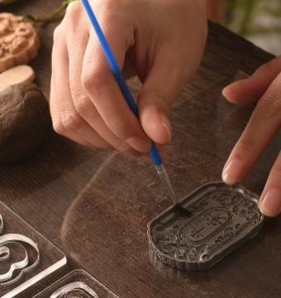
匠造手作非遗课堂统一采用非遗理论讲解+现场实操授课，所有课程材料、工具均由服务商全额配齐。响应服务商需完整填写课程介绍、课时、师资介绍，不得更改表格内既定课程名称。

